文件结构
示例.exe 执行程序
saE.swf 必备文件,文件名一般不更改,如需要更改,同步修改META-INF/air/application.xml

设置与运行库
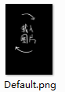移动设备中的载人画面

游戏与ui设置
cg欣赏，不随存档变化
不随存档读档改变的变量，用于记录例如关卡通过情况，游戏次数等
不可删除，用于保存游戏设置，在[setdurtime]功能中使用
 手动存档文件自动存档文件
初次运行时会创建Documents文件夹,用于储存变量和存档文件
游戏版本更新时，cg和staticvar中的新增内容会自动写入document

init.xml

设定游戏中的时间间隔，单位毫秒
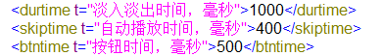

设定游戏UI -- <Sui>
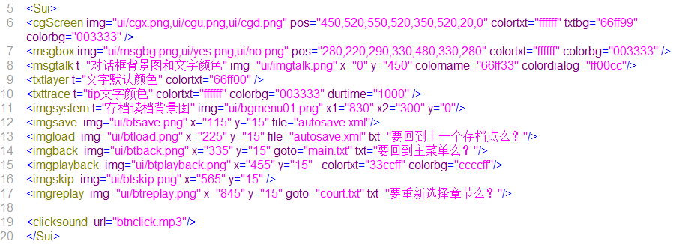
不可删减
cg欣赏：
<cgScreen img="关闭按钮图片路径,下一页图片路径,上一页图片路径"
pos="关闭按钮x, 关闭按钮y,下一页x,下一页y,上一页x,上一页y,文字x,文字y"
colortxt="文字颜色" txtbg="文字背景色" colorbg="半透明背景颜色" />
半透明背景透明度0.4
颜色使用16进制
对话框:
<msgbox img="对话框背景图路径,确定按钮路径,取消按钮路径"
pos="对话框x,对话框y,确定x,确定y,取消x,取消y,文字y"
colortxt="文字颜色" colorbg="背景色" />
文字居中,半透明背景透明度0.4, 颜色使用16进制
人物对话
<msgtalk img="路径" x=" x坐标" y=" y坐标"
colorname="人物名字文字颜色" colordialog="对话文字颜色"/>
文字左侧对齐,颜色使用16进制
文字
<txtlayer colortxt="文字默认颜色" />
颜色使用16进制
提示文字
<txttrace colortxt="文字颜色" colorbg="文字背景色" durtime="显示到消失时间" />
颜色使用16进制

菜单栏背景
<imgsystem t=注释 img=图片路径 x1=收缩在屏幕边缘的坐标 x2=展开时坐标 y=y坐标/>
存档按钮
<imgsave img="ui/btsave.png" x="相对位置x" y="相对位置y" file="autosave.xml"/>
file定义存档文件,默认save.xml，当脚本设置为不可存档时显示为不可用
读档按钮
<imgload img="ui/btload.png" x="相对位置x " y="相对位置y" file="autosave.xml" txt="提示文字"/>
file默认autosave.xml，点击后弹出包含提示文字的对话框
跳转按钮1/跳转按钮2
<imgback img=图片路径x=相对于菜单栏的x坐标 y=相对于菜单栏的y坐标 goto=跳转到脚本 txt=提示文字/>
<imgreplay img=图片路径x=相对于菜单栏的x坐标 y=相对于菜单栏的y坐标 goto=跳转到脚本 txt=提示文字/>
剧情回顾按钮
<imgplayback img="图片路径" x="相对位置x" y="相对位置y" colortxt="文字颜色" colorbg="背景色"/>
颜色使用16进制，点击显示之前的文字
自动播放按钮
<imgskip img="ui/btskip.png" x="相对位置x" y="相对位置y" />
点击后自动播放，点击屏幕及其他按钮是结束

点击选项按钮的音效，适用于菜单和选项按钮
<clicksound url="btnclick.mp3"/>

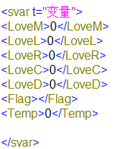
随存档改变的变量
<变量名>值,可以是数字或字符</变量名>

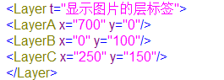
显示人物立绘等的图层
<图层名称 默认位置/>
显示深度自下而上

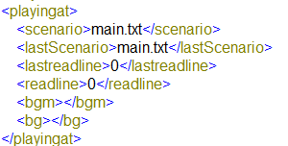
<scenario>直接加载的脚本文件</scenario>在默认脚本中不能使用autosave和skip
<readline>从行号0开始</readline>

<lastScenario>main.txt</lastScenario>
<lastreadline>0</lastreadline> 记录跳转前的脚本和位置

<bgm></bgm>
<bg></bg>初始背景音乐和背景图

cg.xml
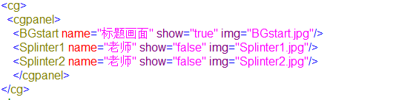
<cg名称 name="在cg欣赏中显示的文字" show=是否获得true/false img=图片路径,在ui文件夹下/>
已经获得的cg中show="true",未获得show="false"
写入后不随存档读档改变
初次运行时会创建Documents文件夹,用于储存cg,
游戏版本更新时，cg和staticvar中的新增内容会自动写入document
使用[initsavefile]恢复默认

存档

不随存档读档而改变的变量staticvar.xml
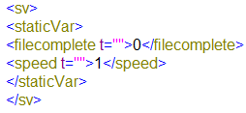
<变量名 t=注释>值</变量名>
在游戏过程中修改此种变量,将不随着存档读档变化
用于记录结局的收集状态等，可以使用清除存档功能恢复到初始状态
在init.xml中的变量将写入到存档和自动存档中
当documents中的存档文件与初始存档条目不同时，自动追加缺少的条目
保留<speed/>存储淡入淡出时间，搭配[setdurtime]使用

存档和自动存档save.xml autosave.xml
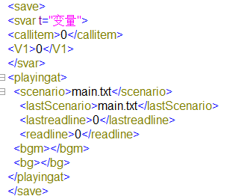
变量部分与init.xml中相同
<scenario>正在使用的脚本文件</scenario>
<readline>行号</readline>
<lastScenario>main.txt</lastScenario>
<lastreadline>0</lastreadline> 记录跳转前的脚本和位置
<bgm>当前背景音乐<bgm/>
<bg>当前背景图</bg>

脚本说明
脚本文件在scenario文件夹下
脚本中可使用//注释
忽略空行
---------------------------
△text
[text 参数,x坐标,y坐标,宽度,文字,auto]
[text add,0,20,100,文字]追加文本
[text new,0,20,200,文字]重新出现文本
末尾包含auto参数时,自动读取下一条脚本
不包含auto参数时,需要点击对话框,按钮等方可继续下一条脚本
[text clear]清空文本框,不需要点击直接进行下一条脚本

△dialog
[dialog 名字,台词,头像url,400,200,层标签] 图片在role/文件夹
[dialog 名字,台词]无头像,之前有头则保持显示
[dialog 名字,台词,auto] 末尾包含auto参数时,自动读取下一条脚本,否则,需要点击对话框,按钮等方可继续下一条脚本

dialog和text可使用的标签:
<i>斜体</i>
<b>粗体</b>
<br>换行
<font color="#ffff00">字体颜色</font>
可以设置超链接<A HREF="http://">啊啊啊啊啊</A>
使用 &lt; &gt;表示< >等htmtextl中不能显示的符号

△askdialog
[askdialog 名字,台词,头像url,400,200,层标签] 图片在role/文件夹,仅使用在选项出现时
[askdialog 名字,台词]无头像,之前有头像则保持显示
可使用部分html标签

△img
[img 图片路径,x坐标,y坐标,图层名称]
[img 头像.jpg,500,500,M] 图片在role/文件夹,头像url为空时清除图片
[img 头像.jpg,500,500,M,时间]参数控制图片移动和淡入淡出的时间，单位毫秒
直接进行下一条脚本
[img unload,0,0,M] unloadandstop图层中的swf ，ios中不能使用带有as的swf

△clearimg
[clearimg]清除所有头像立绘, 直接进行下一条脚本

△clr
[clr] 隐藏对话框，清除对话框内容 直接进行下一条脚本
△msghide/msgshow
[msghide]隐藏对话框
[msgshow]如对话框包含文字,显示对话框

△background
[background 图片url] 更换背景图,图片在ui/文件夹
[background clear] 清除背景图
直接进行下一条脚本

△label
[label LL] 跳转标签,与goto搭配使用

△ask
[ask 文字,x坐标,y坐标,跳转标签,按钮背景图]
[ask 文字,270,400,跳转标签,按钮背景图]
[askdialog 名字,文字] 按钮图片在ui/文件夹
不需要显示对话框时
[ask 文字,500,400,跳转标签,按钮背景图]
[ask 文字,720,400,跳转标签,按钮背景图]
[waitclick]
否则直接进行下一条脚本,直到出现waitclick,dialog,text, askdialog 等脚本
点击选项后,全部按钮清除
跳转标签可使用script:readnote
ios中不能使用带有as的swf

文字居中
△btn
[btn 文字,x坐标,y坐标,跳转标签,按钮背景图]不影响dailog,text,waitclick
[removebtn]清除btn
点击选项后,全部按钮清除
ios中不能使用带有as的swf

△goto
[goto 跳转标签] 跳转标签,与label搭配使用

△if
[if (@变量名 >7)]
解析if条件 (a>b&&c>b)||(a>b),支持变量,变量使用 @[变量名][空格]
[end if] 判断未通过,跳转到这里, 直接进行下一条脚本
运算符支持==,!=,>=,<=,>,<
不支持多个[if][end if]嵌套
支持整数和字符串

△eval
[eval @变量名 ,+,3] 变量赋值,使用 @[变量名][空格] 运算支持+-=
变量支持整数和字符串
static中的变量赋值后会自动保存
未声明的变量不会写入存档

△sound
[sound 音频url] 文件在sound/
△bgm
[bgm 音频url] 文件在sound/
[bgmstop] 停止背景音乐

△call
[call 文件名]在scenario\文件夹
例如[call leo.txt]
[call 文件名,label]跳转到新脚本标签处

△wait
[wait 数字]等待xx毫秒后继续，
[waitclick]等待点击

△save
△[enablesave]允许存档
△[disablesave]禁止存档

△autosave
[autosave]自动存档,存储在autosave.xml
△load
[load 文件名.xml]读档,在Documents文件夹下

△cg
[getcg 名字]
结合cg.xml使用
<名字 name="标题" show="true" img="BGstart.jpg"/>未收集到则show为false

[showcg]进入cg欣赏画面
cg和存档不关联

△showtip
[showtip 文字]画面左上角出现文字,文字中支持读取变量,显示时间5秒钟

△[initsavefile]
初始化所有cg和存档
使用根目录下的默认存档文件覆盖Documents文件夹下的文件
cg.xml autosave.xml save.xml staticvar.xml

△[return]
从script回到脚本,从脚本回到前一个脚本文件中call的位置
不可多次返回

△[setdurtime]
staticvar.xml中需要有speed字段
将立绘和背景等的默认淡入淡出时间，默认等待时间设置为init中durtime与speed相乘/10
Speed为整数

△[script]
script.txt
<!
[iscript aaaa]
[dialog q11, 1qaswed]
[dialog q22, 2aswadasa]
[endiscript aaaa]
>
在脚本中[script aaaa]
在按钮中[btn ,0,380,script:readnote,readnote.png]
允许
showtip
showcg getcg
load
text dialog dialogadd
img background
clearimg
clr msghide msgshow
goto
if end eval
sound bgm bgmstop
return call
waitclick
initsavefile

不允许
ask btn askdialog removebtn
label，save，wait
enablesave，disablesave

